**Nombre de la Empresa: Supermercados Liverpool**

**Alcance del proyecto final.**

El software a construir tiene como objetivo principal, apoyar en la operación de un supermercado, dicha empresa tiene sucursales en varios sectores, estas sucursales deben compartir sus datos.

Se desea automatizar fundamentalmente la compra y venta de productos. En cuanto a las compras el cliente debe añadir los productos al carrito y estos se le enviarán en un servicio a domicilio, también dentro de esta aplicación móvil se podrán consultar que productos están disponibles en x sucursales. Se contempla la posibilidad de utilizar correo electrónico, mensajes SMS o notificaciones generados automáticamente, para agilizar la comunicación con los clientes.

Los datos hechos públicos a través de la aplicación deberán estar actualizados frecuentemente, siendo deseable que se sincronicen diariamente con las bases de datos internas.

**Justificación del proyecto.**

A razón del avance tecnológico que crece de manera exponencial, esto obliga a las empresas a ser más competitivas. Toda empresa que desee competir en los mercados actuales y futuros debe considerar la información como uno de los recursos principales. Por esta razón es necesario que la empresa tenga los sistemas de información adecuados para que el flujo de información sea rápido y eficiente.

**Levantamiento del sistema.**

Se hizo una entrevista dirigida al encargado del supermercado:

**¿Qué hace el cliente para obtener el producto?**

El cliente coge un carrito, luego pasa por los pasillos recogiendo los productos de su elección, después debe ir a caja y finalmente una persona se encarga

**¿Qué debe de hacer la cajera para poder cobrar el pago?**

Tiene que iniciar sesión en el sistema, luego va descodificando los productos y finalmente le pasa la factura al cliente y el cliente le pasa el dinero.

**¿Qué métodos de pagos están disponibles?**

Efectivo, Tarjeta de Crédito, Debito,

**¿Qué tipo de membresías para los clientes están disponibles?**

Liverpool Club, esta consiste en que se le da una tarjeta al cliente y cuando realice alguna compra se generaran puntos los cuales se pueden usar para sorteos, descuentos entre otras promociones.

**¿Qué categoría de productos tiene el supermercado?**

Vegetales, carnes, víveres, frutas, panaderia y reposteria,condimentos, bebidas,snacks, cosméticos, ferreteria,lacteos,embutidos, entre otros.

**¿Es su sistema de inventarios centralizado?**

No

**Problemática del sistema actual.**

Esta carece de un sistema centralizado donde todas las sucursales puedan compartir información ya que un producto puede estar en una sucursal y en otra no, además de que cuando las cajas no dan abasto para una cantidad notable de personas, también se presenta esta situación cuando hay pocas cajeras trabajando, esto hace que el servicio sea poco eficiente. También al introducir un código manualmente, puede que haya un error haya que llamar a la supervisora para poder anular el último registro, lo cual hace que la fila no avance.

En fin, los problemas que posee el sistema actual son los siguientes:

-Productos no disponibles.

-Larga duración en las filas.

-No se toman en cuenta los productos favoritos de los clientes.

-Errores humanos en la captura de datos.

**Diagrama de contexto.**

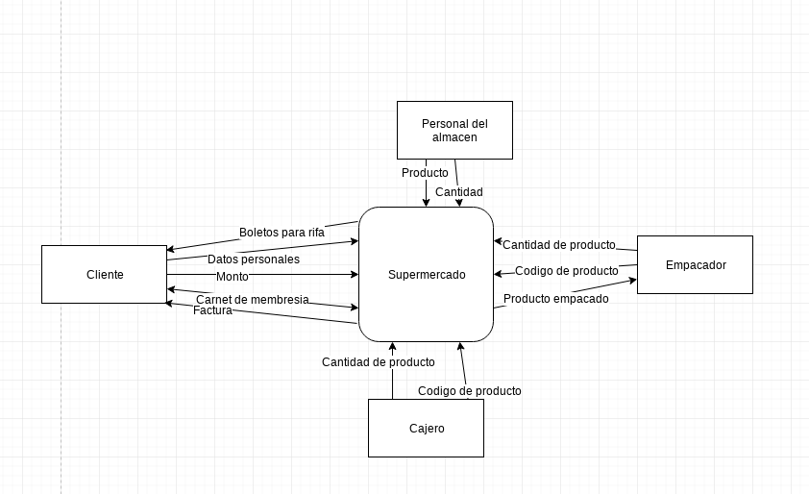

**Diagrama de flujo de datos nivel 1.**

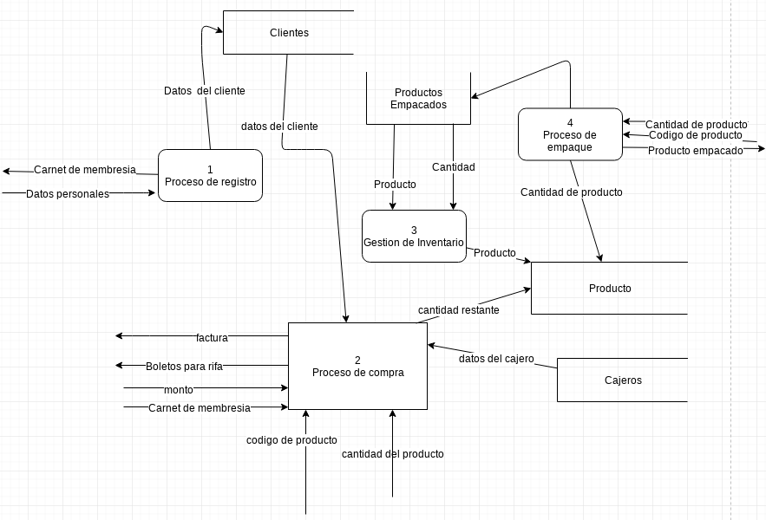

**Proceso 1 nivel 2.**

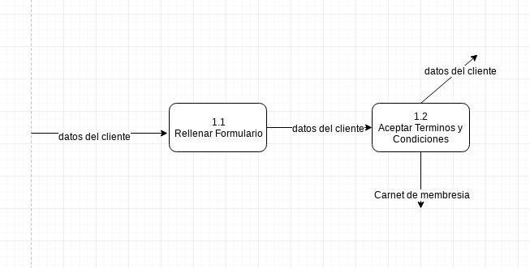

**Proceso 1 nivel 2**

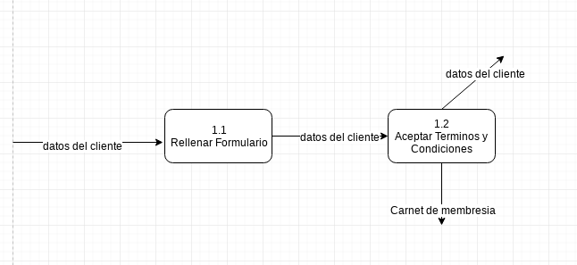

**Proceso 2 nivel 2.**

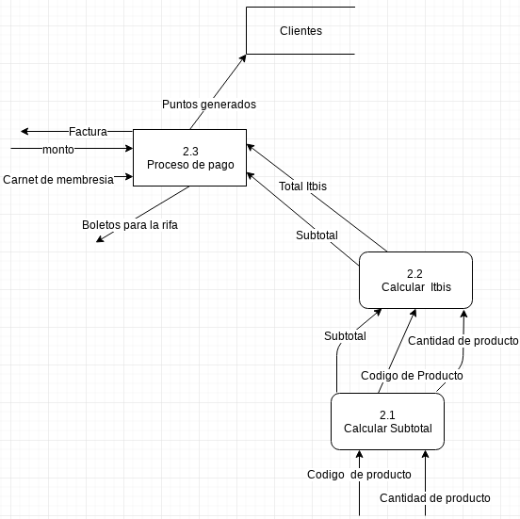

**Proceso 3 nivel 2.**

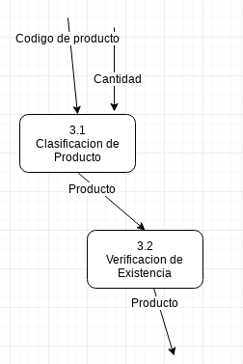

**Proceso 4 nivel 2.**

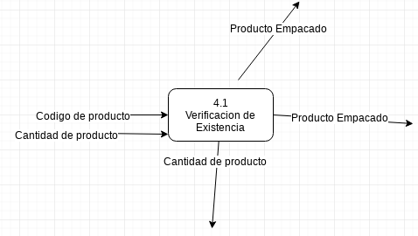

**Solución al sistema propuesto.**

La solución del sistema propuesto será el desarrollo de una aplicación móvil en la plataforma Android ya que con esta podríamos reducir costes de equipos, hacer que el uso de esta sea lo más intuitivo posible y sobre todo sacarle provecho a las herramientas que nos brinda dicha plataforma tales como Maps,Gmail entre otras. De este modo lograremos resolver las diferentes problemáticas que la empresa afronta y lo mas importante, se maximizaran los beneficios.

**Requerímientos del sistema:**

* Cualquier celular o Tablet que soporte Android 4.0
* Conexión a internet.
* Balanzas electronicas.
* Impresora de código de barras.
* Google Maps API
* Firebase.

**Analisis costo beneficio.**